桥101A

电桥/应变仪数据记录仪

Bridge101A数据记录仪测量和记录电压，通常与应变片、称重传感器或其他低电平直流电压源配合使用。

该设备旨在精确测量和记录仪表的输出，以确定一段时间内结构或物品上的应力，扭矩，应变和压力等参数水平

Bridge101A提供三种不同的测量范围（±32 mV、±160 mV或±1200 mV），读数速率高达4 Hz，存储容量为2，000，000个读数（可选存储器回绕）。该设备可以配置为在最多提前24个月的指定日期和时间启动，按钮启动/停止功能允许用户根据需要启动或停止现场记录数据

MadgeTech数据记录仪软件提供用户可编程的工程单位，允许收集的数据以被测量的既定单位呈现MadgeTech软件配备了丰富的数据分析和报告工具，简化了设备管理，并为用户提供图形、表格或摘要报告，并能够根据需要将数据导出到Excel®

MadgeTech 4软件功能

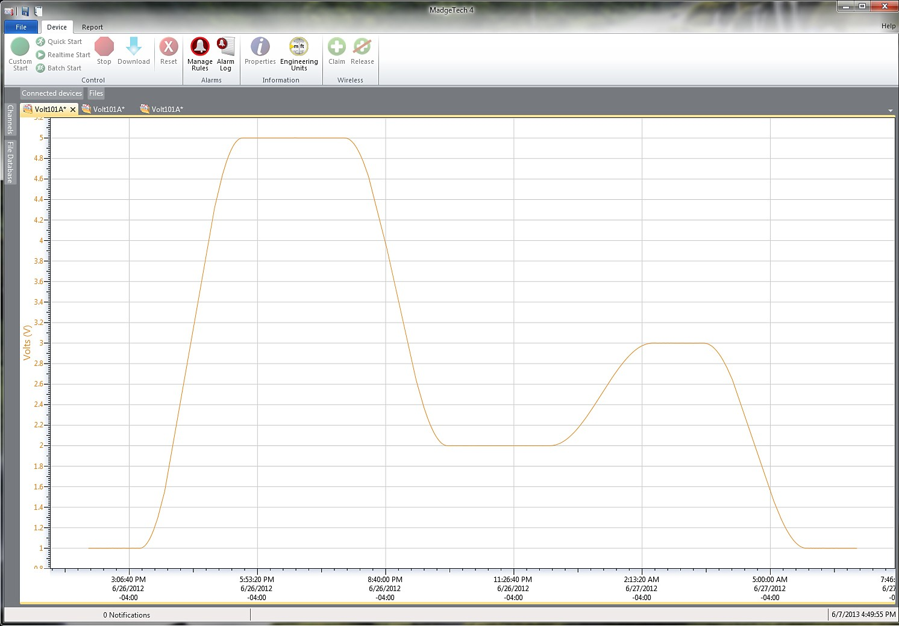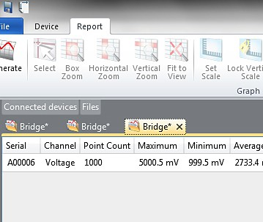

统计



特征

* 多重启动/停止功能
* 超高速下载
* 2，095，104读取存储容量
* 记忆包装
* 电池寿命指示器
* 可选密码保护
* 可编程报警
* 现场可升级

好处

* 简单的设置和安装
* 最低限度的长期维护
* 长期实地部署

应用

* 应变仪
* 测力传感器
* 压力传感器
* 扭矩传感器
* 加载螺栓
* 位置传感器

导出到Excel

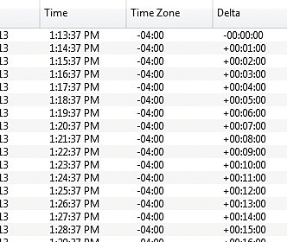

* + 多图叠加
  + 统计
  + 数字校准
  + 放大/缩小

图表视图

* + - 平均动力学温度
    - 全时区支持
    - 数据注释
    - 最小值/最大值/ 均线

表格数据视图

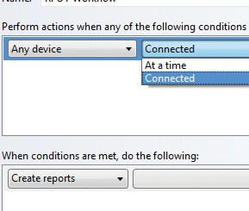

* + 致死率方程（F0，PU）

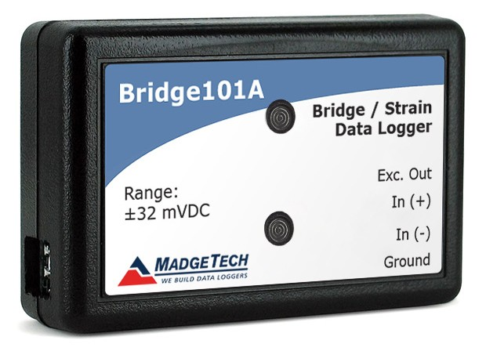

* 摘要视图

自动化

桥101A

规格

规格如有变更，恕不另行通知。适用特定的保修补救限制致电（603）456-2011或访问**madgetech.com**了解详情。

**测量**

|  |  |
| --- | --- |
| 报警 | 用户可选择上限和下限; LED闪烁报警和低电量 |
| 个led | 2个状态LED |
| 阅读率 | 每24小时4Hz至1 |
| 校准 | 通过软件进行数字校准 |
| 校准日期 | 在设备内自动记录 |
| 电池类型 | 包括3.6V锂电池;用户可更换 |
| 电池寿命 | 10个月（典型），1分钟阅读速率，  350 Ω负载  以1分钟的阅读速度，  1000 Ω负载 |
| 数据格式 | 日期和时间戳V、mV、μV，工程单位  通过软件指定 |
| 时间精度 | 25 ºC（77 ºF）时±1分钟/月（独立模式） |
| 计算机接口 | USB（需要接口电缆）; 115，200波特 |
| 操作系统兼容性 | Windows XP SP3或更高版本 |
| 软件兼容性 | 标准软件版本2.03.06或更新版本安全软件版本4.1.3.0或更新版本 |
| 操作环境 | -40 ºC至+80 ºC  0% RH至95% RH无冷凝 |
| 尺寸 | 1.4英寸x 2.1英寸x 0.6英寸（35 mm x 54 mm x 15 mm） |
| 材料 | ABS塑料 |
| 重量 | 0.8盎司（24克） |
| 批准 | CE |

|  |  |  |  |
| --- | --- | --- | --- |
| 标称范围 | ±32 mV | ±160 mV | ±1200 mV |
| 测量范围 | ±32 mV | ±160 mV | ±1200 mV |
| 决议 | 1 μV | 5 μV | 50 μV |
| 校准精度 | ±6 μV | ±32 μV | ±240 μV |
| 输入范围 | 0至2.5 V | | |
| 参考电压 | 2.5 V | | |
| 工程单位 | 可以缩放本地测量单位以显示其他类型的测量单位。当监控不同类型传感器（例如温度、CO2、流量等）的电压输出时，这很有用。 | | |

**一般**

|  |  |
| --- | --- |
| 启动模式 | 立即开始  延迟启动长达18个月多次重复启动/停止 |
| 停止模式 | 通过软件手动计时（具体日期和时间） |
| 多重启动/停止模式 | 多次启动和停止设备，无需下载数据或与PC通信 |
| 实时记录 | 可与PC机配合使用，实时监控和记录数据 |
| 密码保护 | 可将可选密码编程到设备中，以限制对配置选项的访问可以在没有密码的情况下读取 |
| 存储器 | 2，095，104个读数;软件可配置内存回绕  419，020读数在多个启动/停止模式 |
| 环绕 | 是的 |

电池损坏：火灾、爆炸和严重烧伤危险。请勿再充电、分解、加热至100 °C（212 °F）以上、焚烧、压碎或将内容物暴露于水中。

订购信息

|  |  |  |
| --- | --- | --- |
| 桥101 A-32 | PN 900019-00 | ±32 mV电桥/应变数据记录器 |
| 桥架101 A-160 | PN 900017-00 | ±160 mV电桥/应变数据记录器 |
| 桥架101 A-1200 | PN 900016-00 | ±1200 mV电桥/应变数据记录器 |
| IFC 200 | PN 900298-00 | USB接口电缆 |
| LTC-7PN | PN 900352-00 | 用于Bridge 101A的替换电池 |

数量折扣电话（603）456-2011或电子邮件[**sales@madgetech.com**](mailto:sales@madgetech.com)

■电话：+86 755-8420 0058 ■传真：+86 755-2822 5583 ■[E-mail:sales@eofirm.com](mailto:sales@eofirm.com) ■[http://www.eofirm.com](http://www.eofirm.com/)